Диагностика педагогических работников 2023 г.
  - Предметные компетенции. Демонстрационный вариант.
1. При отравлении уксусной кислотой нужно выполнить пять действий:
1) вызвать врача
2) дать пострадавшему альмагель
3) напоить смесью яичных желтков с молоком
4) прополоскать рот
5) снять ватой капли кислоты
Расположите их в правильной последовательности! Ответ____________________________________________________________

2. Парниковый эффект. Явление парникового эффекта известно ученым уже почти 200 лет. Было установлено, что, например, на Венере парниковый эффект в 13 раз сильнее, чем на Земле, хотя на Венере нет никаких промышленных производств. Парниковый эффект возникает из-за разной прозрачности атмосферы для электромагнитных излучений с разной длиной волны. Видимый свет Солнца легко проходит через атмосферу Земли и нагревает ее поверхность. Инфракрасное (тепловое) излучение от нагретой солнечными лучами поверхности Земли устремляется в космическое пространство, но на его пути оказываются многоатомные газы: водяные пары H₂O, углекислый газ CO₂, метан CH₄, озон O₃. Эти газы, в отличие от двухатомных кислорода и азота, не пропускают инфракрасное излучение. Поэтому нижние слои атмосферы нагреваются. Вклад разных газов, входящих в состав воздуха, в возникновение парникового эффекта неодинаков.
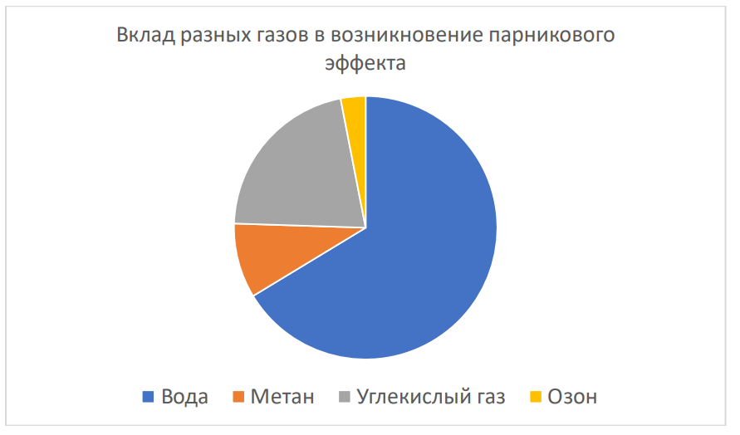

Вопрос 1. С каким из приведенных суждений Вы полностью согласны?
1) Парниковый эффект — это природное явление.
2) Парниковый эффект — следствие хозяйственной деятельности человека.
3) Использование водорода в качестве моторного топлива полностью предотвратит возникновение парникового эффекта. Ответ___________________________________________________________
Вопрос 2. Расположите парниковые газы в порядке уменьшения их влияния на возникновение парникового эффекта: водяные пары, метан, озон, углекислый газ.
Ответ____________________________________________________________
3. Вы готовитесь к уроку в 9 классе по теме «Электролитическая диссоциация». Сформулируйте регулятивные УУД (не менее трех), для формирования которых Вы будете создавать на уроке определенные условия. Опишите один из методических приемов работы с использованием цифровых образовательных ресурсов (ЦОР), направленный на формирование данного вида УУД в рамках предложенной темы. Ответ___________________________________________________________

4. Ниже представлено задание по химии, направленное на развитие читательской грамотности и коммуникативной компетентности в письменной речи для обучающихся по программам основного общего образования. Подобные задания могут быть применены и для оценки уровня его сформированности у обучающегося.
Пример задания: Дана схема реакции: Fe₂O₃ + H₂ → Fe + H₂O
- Расставьте коэффициенты в предложенной схеме реакции.
- Опишите процессы, происходящие между частицами (атомами, молекулами, ионами): сформулируйте, какие частицы и в каком мольном соотношении участвуют в данной окислительно-восстановительной реакции, используя для этого названия веществ и не менее трех химических понятий из предложенного перечня: атом, молекула, моль, степень окисления, окислитель/восстановитель, окисление/восстановление, электрон(ы).
- Укажите, какие умения, относящиеся к коммуникативной грамотности, могут быть сформированы и/или проверены с помощью данного задания?
1) интеграция и интерпретация информации: объяснять назначение карты, рисунка, пояснять части графика или таблицы и т.д.; преобразовывать информацию из одной знаковой системы в другую, используя формулы, графики, диаграммы, таблицы (в том числе динамические, электронные); понимать и интерпретировать фактологическую информацию (сюжет, последовательность событий, записи формул и т.п.);
2) использование информации: использовать информацию из текста для решения практической задачи без привлечения фоновых знаний.
3) описывать химические процессы, используя химическую терминологию и нормы литературной речи.
4) осмысление информации: соотносить прочитанное с собственными убеждениями и опытом/знаниями;
5) письменно обосновывать закономерности, выявленные по результатам анализа задания.
6) формулировать выводы на основе обобщения информации, полученной по результатам анализа информации текста задания; Ответ___________________________________________________________

